Estação de retorno
Estrutura
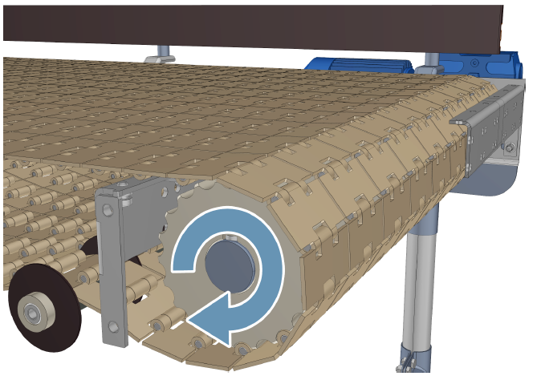
Figura Erro! Nenhum texto com o estilo especificado foi encontrado no documento.-1: Estação de retorno
Funcionamento
A estação de retorno inverte as correntes em torno do eixo de reversão e as leva de volta.

